（０９） 金融機関を 利用する

内 容

指導
ノート
（p.111～115）
体験・行動する

発展的な
活動
ことば・表現を知る
イメージをつかむ

取り上げる生活上の行為の事例

（0901050）「申込みをする」
教室活動の目標

・銀行口座を開設する
教室活動のねらい

・口座開設の意思を伝えることができる
・係員の説明を聞いて理解することができる
・口座の申込用紙に必要事項を記入することができる

イメージ（いめーじ）をつかむ （０９）金融機関を利用する
● 銀行口座を 作ろう

体験（たいけん）・行動（こうどう）する （０９）金融機関を利用する
■ 活動１－銀行で

（１）会話例 （窓口で）

Ａ さ ん ：口座を 作りたいんですが。
銀行の人：これに 記入してください。印鑑と 本人を 確認できるものを
持っていますか。

Ａ さ ん：はい，持っています。 Ａ さ ん：印鑑は ありません。
サインでも いいですか。

銀行の人：すみません。
印鑑が必要
です。
銀行の人：大丈夫です。

体験（たいけん）・行動（こうどう）する （０９）金融機関を利用する
■ 活動２－申込用紙を 書こう

申込用紙を 書きましょう。

ことば・表現（ひょうげん）を知る（しる） （０９）金融機関を利用する
◆ ことば・表現－銀行口座に 関する ことば・表現

通帳（つうちょう） キャッシュカード（きゃっしゅかーど）
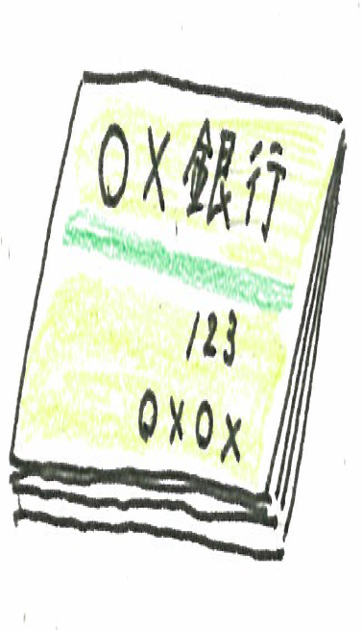

・口座番号

口座番号（こうざばんごう）

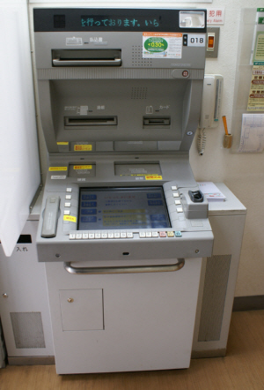

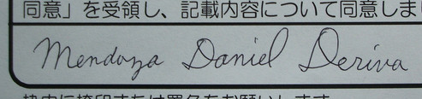
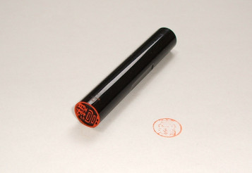

サイン
（さいん）
印鑑
（いんかん）
ＡＴＭ（えーてぃーえむ）

・銀行（ぎんこう）
・口座（こうざ）
・普通預金（ふつうよきん）
・暗証番号（あんしょうばんごう）

指導ノート

取り上げる生活上の行為の事例
（0901050）「申込みをする」

教室活動の目標
－銀行口座を開設する。

教室活動のねらい
－口座開設の意思を伝えることができる。（活動１）
－係員の説明を聞いて理解することができる。（活動１，２）
－口座の申込用紙に必要事項を記入することができる。（活動２）

・ 銀行口座を開設すると，預金や送金，勤務先からの給料受け取り，家賃や公共料金やクレジットカードなどの支払いなどのサービスを受けることができます。また，キャッシュカードがあれば，ＡＴＭで24時間現金を預けたり引き出したりすることができます。「銀行口座がなかったら…」，「ＡＴＭが使えなかったら…」，生活がどれほど不便になるか想像してみてください。口座を作ることが学習者の生活を一歩便利にします。金融機関によって口座開設の条件や方法が異なりますが，学習者のニーズに合い，実生活のサポートとなるような教室活動を考えてみてください。

活動前に確認しておくこと
－学習者の居住地近くや勤務先近くの銀行（または学習者が開設を希望する
銀行）の口座開設の条件と手続き，開設に必要なもの
－印鑑がなくてもサインで口座が開設できる銀行の情報

準備する素材
－学習者の居住地近くや勤務先近くの銀行（または学習者が開設を希望する銀行）の口座開設申込用紙，その他必要な書類
－通帳，キャッシュカード，印鑑書留で届いた郵便物の封筒等の実物
－銀行口座開設に関する多言語情報（各自治体が発行しているもの，銀行がホームページ上で公開しているものなど）

教室活動の展開の説明
イメージをつかむ
●イラスト・写真シート
・銀行口座を 作ろう（p.107）

- 「イラスト・写真シート」（P.107）を見ながら，日本の銀行窓口の営業時間や銀行口座でできることについて話をしましょう。その際，母国と比較しながら話を進めるといいでしょう。
- ここで，口座を開設するときに必要な物も確認しておくとよいでしょう。そのとき，母国と比較しながら進めると話題が広がります。日本の多くの銀行では印鑑が必要になりますが，日本以外の国ではサインで開設することの方が一般的です。印鑑の文化について話が広がるかもしれません。
- 口座開設時の主な手続きや持ち物については，多言語情報を利用して確認してもいいでしょう。
- 銀行によっては口座開設まで６か月以上日本に滞在していないと口座開設ができない銀行もあります。事前に確認をしておくといいでしょう。
- 学習者が印鑑を持っていない場合，サインで口座開設ができる銀行を探すか，印鑑を作って口座を開設することになります。学習者が前者を選択した場合，サインで口座開設ができるか銀行に問い合わせることを活動として加えてもいいでしょう。後者を選択した場合，印鑑を注文することを教室活動として加えることもできます。

＜問いかけ例＞
「ここはどこでしょうか。」
「日本の銀行は何曜日から何曜日まで，何時から何時まであいていると思い
ますか。あなたの国ではどうですか。」
「銀行の口座があると，どんなことができますか。」
「（通帳と印鑑の写真を見て）これは何でしょうか。いつ使うものでしょうか。あな
たの国にもありますか。」
「（あなたが口座をつくりたい）銀行で口座を作るとき，何を持っていきますか。」

多言語情報例
例１）文化庁『日本語学習・生活ハンドブック』
・日本語，中国語，韓国・朝鮮語，英語，スペイン語，ポルトガル語
・p.67 お金と銀行
・http://www.bunka.go.jp/kokugo_nihongo/kyouiku/handbook/index.html
例２）（財）自治体国際化協会「多言語生活情報」
・英語，中国語，韓国・朝鮮語，スペイン語，ポルトガル語，タガログ語，ベ
トナム御，ドイツ語，タイ語，フランス語，インドネシア語，ロシア語
・その他の届出 印鑑
・http://www.clair.or.jp/tagengorev/ja/d/05-1.pdf

体験・行動する
■活動シート
・活動１－銀行で （p.108）

・ 「活動１－銀行で」（p.108）では，銀行の人に口座を作りたいという意思を伝えます。また，印鑑がない場合，サインでもいいかを確認します。
・ 学習者が印鑑を持っていない場合，事前に電話で銀行にサインで口座開設ができるかを確認する活動も考えられます。ただし，初級の学習者の場合は，電話で聞くより窓口で相手の顔を見ながら聞くほうが理解しやすいでしょう。

＜会話例＞
銀行の人：はい，××銀行××支店でございます。
Ａ さ ん ：すみません。サインで口座を作ることができますか。
銀行の人：はい，大丈夫です。／申し訳ありません。

・ 電話の場合は，すべてが聞き取れなくても「大丈夫」「申し訳ありません」などの肯定か否定かを示すキーワードを聞き取れるようにしておくと，安心して電話ができるでしょう。
・ 日本の銀行の窓口では，順番待ちの紙をもらって待つなど，銀行の習慣についても，母国と比較しながら話ができるといいでしょう。

体験・行動する
■活動シート
・活動２－申込用紙を 書こう（p.109）

・ 実際の申込用紙を利用して，必要事項を記入してみましょう。申込用紙は，銀行によって異なります。できるだけ，学習者が開設を希望する銀行の申込用紙を準備しておくといいでしょう。
・ 銀行の窓口で記入するときに，書く内容や書き方を銀行の人に尋ねる表現も言えるようにしておくといいでしょう。

＜例＞
「ここに何を書きますか。」
「どう書きますか。」

・ キャッシュカード用の暗証番号について，どんな番号が安全か，どんな番号が安全ではないかを，みんなで話してみるのもおもしろいでしょう。
・ キャッシュカードは，申込みをした場で通帳と一緒にもらえる銀行もありますが，申込み後１～２週間後に簡易書留で郵送する銀行も多いです。簡易書留には受け取りのサインが必要です。書留の実物を見せて，サインが必要なことが分かるようにしておくといいでしょう。

ことば・表現を知る
◆ことば・表現シート
・ことば・表現－銀行口座に関することば・表現（p.110）

・ 銀行口座を開設するときに必要なことばです。実物を手にして話すと理解しやすいでしょう。

発展的な活動

・ 銀行によって口座開設の条件や手続きが異なります。たとえば，口座開設時に印鑑が必要な銀行もあればサインでもいい銀行もあります。またインターネットで口座開設の申込みができる銀行も増えています（英語の口座開設申込用紙を準備している銀行もあります）。学習者のニーズに沿ってより個別的，発展的な活動も考えられます。

＜例＞
・印鑑を注文する活動
・インターネットで口座開設の申込みをする活動
…インターネット上で申込用紙に記入し，申込用紙をプリントアウトして銀行
に郵送する活動
…インターネット上で申込用紙を郵送してもらい，申込用紙に記入をして銀
行に郵送する活動
・クレジットカード機能付きキャッシュカードを申込む活動
・ネットバンキングを同時に申込む活動

